**Aluno:** Micael da Rosa Dombroski

**Curso:** Jovem Programador

**Professor:** Tobias Pinto de Souza

**Algumas APIs**

**1- Graph API Facebook**

* Endpoint: GET /me, GET /me/friends, GET /me/feed, GET /me/photos, GET /me/events, GET /me/likes;
* Utiliza meio de autenticação? Se sim, cite qual: Normalmente, é necessário um token de acesso. Pode ser obtido através do Facebook Login;
* Parâmetros de entrada: a Graph API do Facebook aceita parâmetros de entrada para personalizar as solicitações e controlar os resultados que você recebe. Alguns dos parâmetros comuns incluem: fields, limit, since, until, access_token, q, type, offset, etc;
* Resposta:

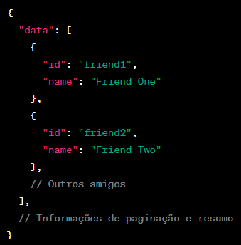;

**2- Google Drive API**

* Endpoint: <https://www.googleapis.com/drive/v3/files>;
* Utiliza meio de autenticação? Se sim, cite qual: Requer autenticação OAuth 2.0;
* Parâmetros de entrada: spaces, pageToken, orderBy, fields, pageSize, q, etc;
* Resposta:

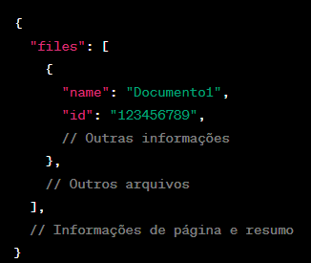;

**3-Google Maps**

* Endpoint: GET <https://maps.googleapis.com/maps/api/geocode/json>;
* Utiliza meio de autenticação? Se sim, cite qual: Pode exigir uma chave de API para autenticação;
* Parâmetros de entrada: address;
* Resposta: (Ex)

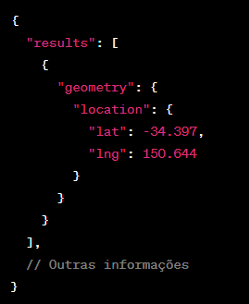;

**4-ViaCEP**

* Endpoint: <https://viacep.com.br/ws/{cep}/json>;
* Utiliza meio de autenticação? Se sim, cite qual: ;
* Parâmetros de entrada: A API ViaCep não requer autenticação. As consultas podem ser feitas livremente: cep;
* Resposta:

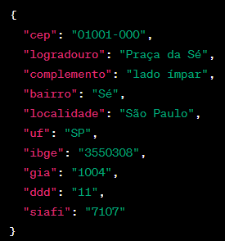;

**5-Random User Data**

* Endpoint: <https://randomuser.me/api/>;
* Utiliza meio de autenticação? Se sim, cite qual: Normalmente, não é necessário autenticação;
* Parâmetros de entrada: results, genderm nat, inc, etc;
* Resposta:

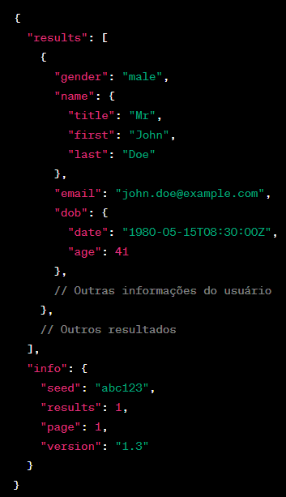;

**6-PagSeguro**

* Endpoint: <https://ws.pagseguro.uol.com.br/v2/transactions>;
* Utiliza meio de autenticação? Se sim, cite qual: A autenticação é geralmente feita usando credenciais da sua conta PagSeguro, incluindo seu email e token;
* Parâmetros de entrada: 1-Obrigatórios:paymentMode, paymentMethod, receiverEmail, senderName, senderCPF, senderAreaCode, senderPhone, senderEmail, senderHash, shippingAddressRequired; 2-Opcionais: extraAmount, notificationURL, reference, etc;
* Resposta:

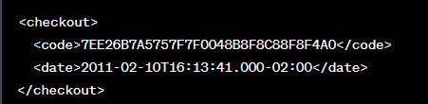;

**7-JSON Placeholder**

* Endpoint: <https://jsonplaceholder.typicode.com>;
* Utiliza meio de autenticação? Se sim, cite qual: Geralmente, a JSONPlaceholder não requer autenticação, pois é uma API de teste;
* Parâmetros de entrada: por ser uma API de teste simples, geralmente não requer parâmetros de entrada complexos. A maioria dos recursos pode ser acessada diretamente por meio de URLs específicas para cada recurso. Ex: <https://jsonplaceholder.typicode.com/posts?userId=1>, <https://jsonplaceholder.typicode.com/posts/1>, <https://jsonplaceholder.typicode.com/posts?title=sunt%20aut%20facere>, <https://jsonplaceholder.typicode.com/posts?body=quia%20et%20suscipit>;
* Resposta:

[

{

"userId": 1,

"id": 1,

"title": "sunt aut facere repellat provident occaecati excepturi optio reprehenderit",

"body": "quia et suscipit\nsuscipit...nihil necessitatibus dolor beatae ea dolores neque"

},

{

"userId": 1,

"id": 2,

"title": "qui est esse",

"body": "est rerum tempore vitae\nsequi maiores earum...veritatis unde neque eligendi"

}, // Outros posts

];

**8-Nasa**

* Endpoint: https://api.nasa.gov/planetary/apod;
* Utiliza meio de autenticação? Se sim, cite qual: Geralmente, é necessário um API key (chave de API) para autenticação. Você pode obter uma chave gratuitamente no [NASA API Portal](https://api.nasa.gov/);
* Parâmetros de entrada: api_key (Obrigatório), date, hd, concept_tags, etc;
* Resposta:

{

"date": "2023-11-10",

"explanation": "The Crab Nebula is cataloged as M1,

the first object on Charles Messier's famous list...",

"hdurl": <https://apod.nasa.gov/apod/image/2011/M1_HaLRGBpugh1024.jpg>,

"media_type": "image",

"service_version": "v1",

"title": "M1: The Crab Nebula from Hubble",

"url": "https://apod.nasa.gov/apod/image/2011/M1_HaLRGBpugh800.jpg"

};

**9-YouTube Player API**

* Endpoint: https://www.googleapis.com/youtube/v3;
* Utiliza meio de autenticação? Se sim, cite qual: A autenticação é feita usando a autenticação do OAuth 2.0. Você precisará obter credenciais de API (chave de API ou token de acesso) do [Console de Desenvolvedor do Google](https://console.developers.google.com/);
* Parâmetros de entrada: part (Obrigatório), id (Obrigatório),
* key (Obrigatório), etc;
* Resposta: A resposta é a incorporação bem-sucedida do vídeo do YouTube na página da web, permitindo que os visitantes assistam ao vídeo diretamente na página;

**10-Google Translate API**

* Endpoint: https://translation.googleapis.com/language/translate/v2;
* Utiliza meio de autenticação? Se sim, cite qual: Você precisa de uma chave de API do Google Cloud Platform (GCP) para autenticar suas solicitações.;
* Parâmetros de entrada: q (Obrigatório), target (Obrigatório), key (Obrigatório), format (Opcional), source (Opcional), etc;
* Resposta:

